## 面向对象

全国用户

## 宗旨

通过建立第三方平台，使得遗失的物品、人、回忆、味道、音乐旋律等可以被系统地收集、整理。

## 注册

1. 手机号 + 手机验证码注册

内容：手机号、密码、手机验证码

1. 实名认证。

真实姓名+身份证号码。由后台执行认证程序。

只有通过实名认证的用户才可以发布失物招领、寻物启事以及评论

## 登陆

手机号 + 密码。时间充裕可做本地缓冲加声音识别去登陆。

## 物品分类

钱财，证件，工具，书籍，衣物，电子产品，动物，人，记忆，味道，食品，音乐旋律，其它

## 地区

具体地点：省/直辖市-市-区县村/街道-具体地址

## 时间

1. 发布时间
2. Lost时间

## 用户积分

用户积分是维持此系统良好运行的一块基石，它鼓励用户积极向上和规正用户行为规范，营造良好的知返圈子环境。

积分获取：

1. 发布一个“知返”
2. 对发布的，作出积极有意义的评论，每条发布只算一次。
3. 完成一次“知返”
4. 有效举报无良无效虚假信息

积分扣除：

1. 发布的“知返”被Admin删除
2. 被用户举报并核实无效
3. 恶意（重复，复制）发布

## 积分用途

1. 提现
2. 可消耗一定积分来置顶发布内容多长时间【time limit】（1周，3周，1个月，6个月，1年）
3. 消耗一定积分来醒目“知返”，以获得更多关注【time limit】（时间限制同上）

## 发布内容（详细）

1. 图片（多张，不超过5张）
2. 描述（4000字以内，大于20字）
3. 联系地点
4. Lost地点
5. Lost时间

## 积分比例

1RMB=100积分

## 用户评论

1. 用户第一次进去查看“知返”将会消耗积分
2. 第一次评论将返回消耗的积分
3. 评论不少于5字，4000字以内
4. 百度贴吧式的评论模式
5. 主楼的评论可以被赞同或者不赞同，评论排名依靠赞同数的多少。楼中楼的评论不可以被赞同或者不赞同

## 如何完成一次“知返”

1. 其它用户点击“返”按钮，进入线索提供界面。发布者可以选择其作为最终线索。
2. 发布者在[评论中]选择M个数量（M满足：1<=M<=悬赏积分/M，当悬赏积分为0时，最多可选择10条线索评论，被选择者无奖励积分，但有系统积分奖励）的评论作为线索评论，这些被选择的用户将会均分悬赏积分

# 界面描述

## 整体界面

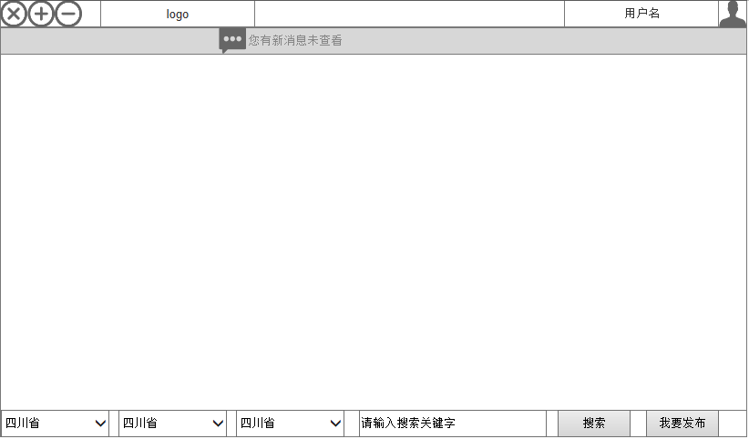

中间空白区域的布局，可以参考花瓣网站（huaban.com），其截图如下：



## 单个栏目界面

形如上图里的小图片，以下将整个界面简称作“界面A”

垂直布局，分4个层次：

1. 发布者头像+用户名简称（如：何先生/女士）+评论数
2. 图片显示区
3. 这个“知返”描述的简约信息
4. 评论显示区，只显示被赞同得最多的评论（扼要信息）

当鼠标移动至[界面A]会在其上有一个遮罩且有一个按钮“查看”按钮，用户点击之后，就可以进入查看详细内容。

## 查看某一个“知返”的详细内容界面

整体成“左-右”布局。右上角有一个×按钮，用于关闭本次查看。

当查看时，[整体界面]的空白区将会被模糊化，突出显示本界面，本届面将置顶于其空白区域上。

左：

左界面，呈垂直布局，分3个层次

1. 发布者头像+用户名简称（如：何先生/女士）+“返”按钮（这个要醒目一点）
2. 图片显示区
3. 这个“知返”描述的信息

右：

右界面，呈垂直布局，分4个层次

1. 所有评论的前几条
2. 分页按钮
3. 文本编辑区，用于发布评论
4. “提交”按钮

## 用户中心界面

以侧边栏的模式展现。

侧边栏的内容，垂直布局：

1. 姓名+头像
2. 积分数
3. 手机号：133***+更改按钮
   1. 点击更改按钮，弹出一个对话框，
      1. 内容：旧手机号，手机验证码，新手机号，手机验证码
      2. 旧手机已丢弃，内容：旧手机号，身份证号码，新手机号，手机验证码
4. 通知中心（系统推送的消息）
   1. 弹出一个列表，单击每个item可以查看消息内容
   2. 这里也有提醒用户先前评论的“知返”收到新的评论，或者“知返”进度更新
5. “知返”管理
   1. 查看已发布的状态
6. 删除帐号
   1. 用户单方面删除帐号，服务器将不会保留帐号的任何信息，但会依然保存发布过的“知返”
7. 注销
8. 退出

# HTTP 接口定义

## 帐号管理

请求URL：accountMananger.html

参数：

|  |  |
| --- | --- |
| key | type |
| userid | string |
| token | string |

返回JSON数据的格式：

|  |  |
| --- | --- |
| key | type |
| username |  |
| gender | bool，femal：false， male：true |
| status | bool，认证：true，未认证：false |
| gold | integer |
| mobile |  |

## 通知中心

请求URL：noticeCenter.html

参数：

|  |  |
| --- | --- |
| key | type |
| userid | string |
| token | string |

返回单条JSON数据的格式：

|  |  |
| --- | --- |
| key | type |
| id | integer |
| briefcontext |  |

实际返回：

|  |  |
| --- | --- |
| key | type |
| data | [返回单条JSON数据的格式] |
| type | bool，true：上一页，false：下一页。  代表刚刚的翻页操作是 上翻页，还是下翻页，和key: more搭配使用 |
| more | bool，true：还有，false：没有了。  同样用于 上一页/下一页。便于客户端禁用“上一页”，“下一页”按钮 |

### 获取单条通知的详细信息

请求URL：clickedOne.html

参数：

|  |  |
| --- | --- |
| key | type |
| id | integer |

返回：

|  |  |
| --- | --- |
| key | type |
| context |  |

### 上一页，下一页

请求URL：moveToPage.html

参数：

|  |  |
| --- | --- |
| key | type |
| currentPos | integer, 范围：[0, N)，当前最后一项的id |
| type | bool，true：上一页，false：下一页 |

返回格式，同上

## 我发布的/我参与的

请求URL：myPublished.html / myJoined.html

参数：

|  |  |
| --- | --- |
| key | type |
| userid | string |
| token | string |

返回：

和通知中心的一模一样，包括“翻页操作”，“获取单条通知的详细信息”